Детская кухня артикул 20-0025 - 1 штука

№ п/п | Наименование оборудования | Тип характеристики | Наименование характеристики товара | Предлагаемое Поставщиком значение | Ед. изм. | Инструкция
1 | Детская кухня артикул 20-0025  ОКПД 32.99.53.139  Примерный эскиз  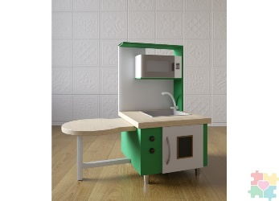 | Качественная | Тип набора | Детский игровой набор в виде кухонного гарнитура |  | Значение не может изменяться
 |  | Качественная | Комплектация | Игровой набор в виде кухни на устойчивых ножках, двух-ярусный, в столешнице расположена раковина со смесителем, под столешницей ниша, имитирующая духовой шкаф с дверцей и ручкой для открывания, сбоку от дверцы поворотные ручки, имитирующие регулировку температуры. На задней стенке на верхнем ярусе расположена полка с СВЧ-печью. С боковой стороны расположена приставная стойка круглой формы на отдельной ножке. |  | Значение не может изменяться
 |  | Качественная | Состав |  |  | Значение не может изменяться
 |  | Качественная | Материал столешницы | ЛДСП |  | Значение не может изменяться
 |  | Качественная | Толщина материала столешницы | ≥16 | мм
 |  | Качественная | Обработка материала столешницы | Углы закруглены, торцы поклеены кромкой ПВХ толщиной 2 мм. |  | Значение не может изменяться
 |  | Количественная | Размер кухни (ширина) | ≥705 | мм
 |  | Количественная | Размер кухни (глубина) | ≥420 | мм
 |  | Количественная | Размер стола (высота) | ≥870 | мм
 |  | Количественная | Размер приставной стойки (длина) | ≥720 | мм
 |  | Количественная | Размер приставной стойки (ширина) | ≥400 | мм
 |  | Качественная | Материал ножек | Металл |  | Значение не может изменяться
 |  | Качественная | Материал ножки приставной стойки | Металл |  | Значение не может изменяться
 |  | Количественная | Количество поворотных ручек | ≥2 | шт
 |  | Количественная | Количество дверных ручек на духовке | ≥1 | шт
 |  | Количественная | Количество раковин | ≥1 | шт
 |  | Количественная | Количество смесителей | ≥1 | шт

